**Opdracht 3, Concept – Julian van Husen**

**Het Concept:**

Voor de opdracht van het keuzedeel “Mobile Application Development” waar we een mobiele applicatie gaan maken die gebruik maakt van beschikbare technieken van mobile devices zoals de gyroscoop, accelerometer, GPS, microfoon of de camera, lijkt het me leuk om een soort Happy Jump game te maken. Het idee is dat je op de grond begint en elke keer stuiter je een klein stukje omhoog en moet je op een vakje terecht komen zodat je niet doodvalt. Het besturen van het karaktertje wil ik werkend krijgen door gebruik te maken van de ingebouwde ‘accelerometer’ op je smartphone. Je bestuurt dan het karaktertje met een telefoon of tablet die in portriat mode staat.

Door de telefoon naar links of naar rechts te kantelen beweegt het karaktertje mee. Het spelletje bevindt zich in een 1:1 formaat. De breedte en de hoogte van het speelscherm staan gelijk aan de meest kleine afmeting van de viewport. Hierdoor ziet de game er op elk apparaat goed uit. Als ik tijd over heb nadat de game werkt ga ik ervoor zorgen dat de game de volledige breedte en hoogte van je telefoon of tablets viewport gebruikt. Ik ga er dan voor zorgen dat doormiddel van berekeningen de spelelementen zoals de tiles en de bal goed meeschalen met de breedte en hoogte van het scherm. Als toffe toevoeging kan ik altijd nog een parallax background toevoegen! Naast dit alles komt er in de game een instellingenknop. Als je erop klikt verschijnt er een modal waar je in een inputveld je username kunt invullen en er komt een knop waarmee je een camera kunt openen waarmee je dan een foto van je hoofd kunt maken. Je username en de naam van het fotobestand worden opgeslagen in de database. Het plaatje wordt opgeslagen op de server.

De programmeertalen die ik hiervoor wil gebruiken zijn HTML, CSS, JavaScript en PHP. Als het lukt wil ik ook Phaser gebruiken, een framework dat het makkelijker maakt voor programmeurs om games te maken in JavaScript. Misschien kan ik dan Cordova of Onsen gebruiken om een Hybrid User-Interface te maken voor de app!

**Doelgroep:**

Op de game zit niet echt een leeftijdscategorie, het spel is simpel genoeg dat iedereen het kan spelen. Als ik een leeftijdscategorie aan de game moest koppelen zou ik 4 tot 99 jaar zeggen. Iedereen die zin heeft om zijn verstand even op 0 te zetten en even wil ontspannen, zou dit als een simpel spelletje kunnen spelen.

**Ontwerp van de app:**

Een voorbeeld van een geperfectioneerde versie van een soortgelijke game is hier te vinden:

Applestore: <https://apps.apple.com/us/app/happy-jump/id576874056>

Playstore: <https://play.google.com/store/apps/details?id=com.noodlecake.happyjump&hl=en&gl=US>

Hieronder een aantal screenshots van andere, soortgelijke games:

Foto 1: Happy Jump: [Playstore](https://play.google.com/store/apps/details?id=com.noodlecake.happyjump&hl=en&gl=US) [Appstore](https://apps.apple.com/us/app/happy-jump/id576874056).

Foto 2: Doodle Jump: [Playstore](https://play.google.com/store/apps/details?id=com.lima.doodlejump&hl=en&gl=US) [Appstore](https://apps.apple.com/us/app/doodle-jump/id307727765)

Foto 3: Funny Bounce:­ [Playstore](https://play.google.com/store/apps/details?id=com.aemobile.games.funnybounce&hl=en_US&gl=US) ~~Appstore~~

Foto 4: Mega Jump­­­­: ~~Playstore~~ [Appstore](https://apps.apple.com/nl/app/mega-jump/id370398167)

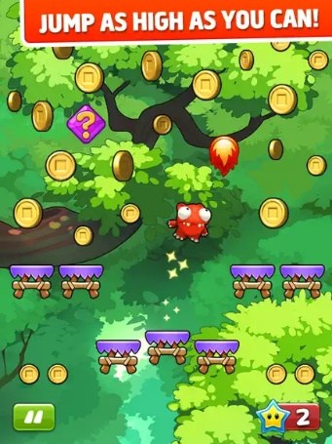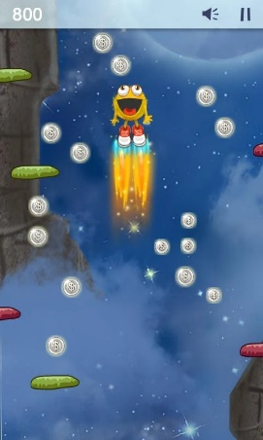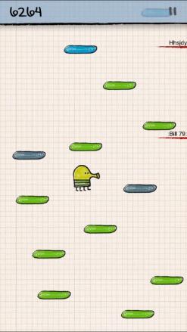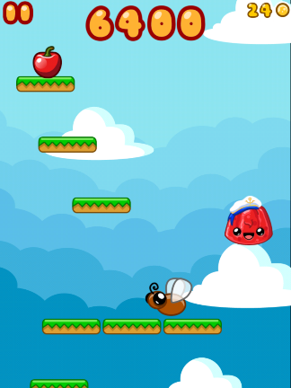­­­­­­­­­­­

**Wireframes,**

De UI van de game ziet er simpel uit. En de game is ook simpel te besturen, zodat iedereen van elkeleeftijdscategorie de game kan spelen en begrijpen.

